 **Odpoledne**

**na dvou kolech**

***Pro účastníky doporučujeme vlastní koloběžku či tříkolku a ochrannou přilbu, sportovní oděv a obuv.***

***Vyzkoušejte si, zda umíte poskytnout***

***1. pomoc***

***Realizováno za finanční podpory***

***Vážení,***

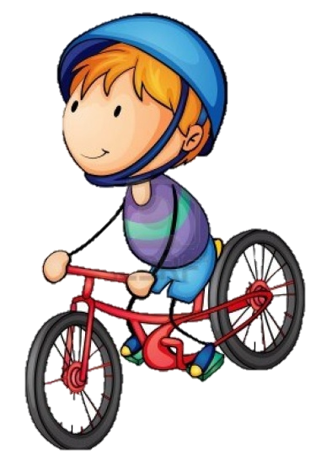***zveme Vás i vaše děti na dopravní odpoledne plné her a soutěží. Děti si mohou vyzkoušet jízdu na koloběžkách a tříkolkách. Na jednotlivých stanovištích jsou připraveny úkoly, kde si ověříte znalosti z oblasti silničního provozu....***

**Kdy ?** ***ve čtvrtek 27. dubna 2017***

**V kolik ?** ***od 15 hodin do 17 hodin***

**Kde ?** ***MŠ Čtyřlístek, Kubišova ul.***

**Představí se: Policie ČR, Městská policie Třebíč, Aktiv BESIP, VOŠ a SŠ veterinární, zemědělská a zdravotnická Třebíč, stánek VZP ČR **